Муниципальное бюджетное общеобразовательное учреждение
«Средняя школа № 9» п. Отрадный
Приказ № 61
от 19.03.2020 г.
О внесении изменений в
годовой календарный график
на 2019/2020 учебный год
На основании письма Роспотребнадзора по № 02/3853-2020 27 от 10.03.2020 «О
мерах по профилактике новой коронавирусной инфекции (COVID-19), в соответствии с
Указом Главы РА № 26 от 16.03.2020 г. «О дополнительных мерах по снижению рисков
завоза и распространения новой коронавирускной инфекции (2019-nCov)», приказом МО
и Н РА № 412 от 16.03.2020 г. «Об усилении санитарно-эпидемиологических мероприятий
в образовательных организациях», приказом УО администрации МО «Тахатмукайский
район» № 101 от 16.03.2020 г. «Об усилении санитарно-эпидемиологических мероприятий
в образовательных организациях МО «Тахтамукайский район», приказа УО
администрации МО «Тахтамукайский район» № 104 от 19.03.2020 г. «О внесении
изменений в приказ Управления образования от 16.03.2020 г. № 101 «Об усилении
санитарно-эпидемиологических мероприятий в образовательных организациях МО
«Тахтамукайский район»», в целях предупреждения и снижения рисков распространения
гриппа и острых респираторных вирусных инфекций среди сотрудников, обучающихся
МБОУ «СШ № 9» п. Отрадный
Приказываю:
1. Определить сроками весенних каникул 20-29 марта. Считать первым учебным днем
занятий в 4 четверти 30 марта.
2. Внести следующие изменения в Календарный учебный график:
- строчку 3 пункта3 изменить на «- 3 четверть –9 недель 2 дня; с 13.01.2020 г. по
19.03.2020 г. (для 1 класса – 8 недель и 3 дня);»;
- строчку 4 пункта 4 изменить на «- 4 четверть – 8 недель 4 дня; с 30.03.2020 г. по
30.05.2020 г.;»;
- строчку 3 подпункта 4. изменить на « - весенние – 20 марта по 29 марта 2020 г.;».
3. Классным руководителям 1-9 классов довести данную информацию до участников
образовательных отношений.
4. Техническому специалисту Бревнову Ю.А. , разместить данный приказ на
сайте школы и внести соответствующие изменения в расписании в системе Дневник.ру.
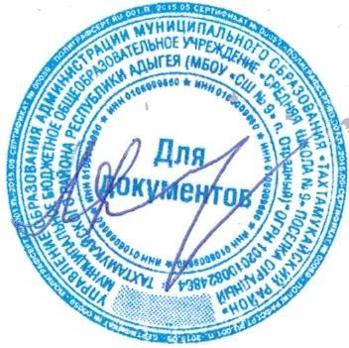
5. Контроль за исполнением приказа оставляю за собой.

Директор Халиш М.И.

